**LEMBAR SOAL**

**KEMAMPUAN LITERASI MATEMATIS**

Nama Satuan Pendidikan : SMP

Kelas/Semester : VIII/ Genap

Tahun Pelajaran : 2025/ 2026

Mata Pelajaran : Matematika

Materi Pokok : Bangun Ruang Tabung dan Kerucut

Jumlah Soal : 10

**PETUNJUK UMUM:**

1. Tulis nama dan kelas anda pada lembar jawaban yang telah disediakan
2. Periksa dan bacalah soal dengan teliti sebelum anda mengerjakan
3. Gunakan waktu dengan efektif dan efisien
4. Periksalah jawaban anda sebelum diserahkan

**Bacalah tentang alat musik tradisional Tifa!**

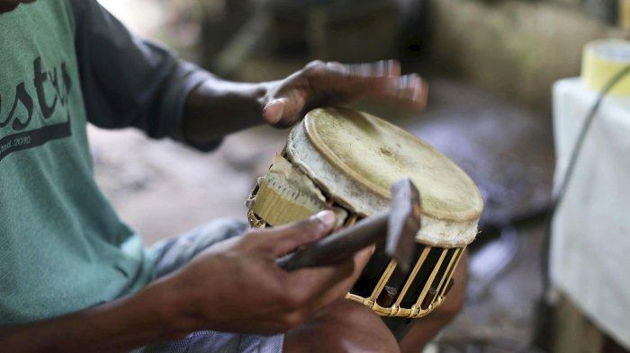

Gambar 1 Pembuatan Alat Musik Tifa

Sumber: <https://images.app.goo.gl/vMtXawfrtgAXuMbi9>

Di sebuah desa di Papua, terdapat seorang pengrajin alat musik tradisional bernama Pak Budi. Ia adalah seorang ahli dalam membuat Tifa, alat musik khas Papua yang berbentuk tabung dan digunakan dalam berbagai upacara adat serta pertunjukan seni. Pak Budi ingin mengajarkan para pemuda desa cara membuat Tifa agar budaya lokal tetap lestari. Dalam proses pembuatan Tifa, Pak Budi memilih kayu berkualitas tinggi dan mengukirnya hingga berbentuk tabung. Bagian atas tabung ditutup dengan kulit hewan yang direntangkan agar menghasilkan suara yang nyaring. Untuk memastikan Tifa memiliki kualitas suara yang baik, Pak Budi harus memperhitungkan diameter, tinggi, dan ketebalan kayu agar resonansi suara optimal. Setelah Tifa selesai dibuat, para pemuda mencoba memainkannya dalam sebuah pertunjukan seni. Mereka menyadari bahwa ukuran Tifa memengaruhi nada dan volume suara yang dihasilkan. Oleh karena itu, Pak Budi mengajak mereka untuk memahami aspek matematis dalam pembuatan Tifa agar dapat menciptakan alat musik yang berkualitas.

1. Pak Budi ingin membuat Tifa dengan suara lebih nyaring tanpa mengubah diameter tabung. Faktor apa yang dapat diubah untuk mencapai tujuan tersebut? Jelaskan secara matematis bagaimana perubahan tersebut akan mempengaruhi resonansi suara!

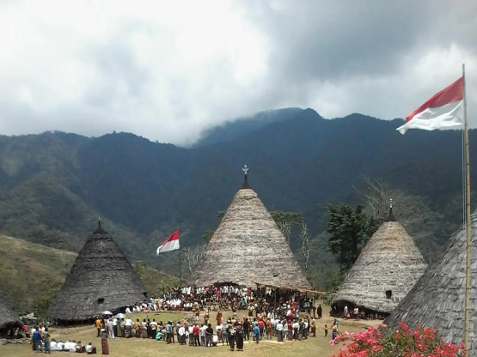

Gambar 1 Rumah Adat Mbaru Niang, Nusa Tenggara Timur

Sumber: <https://images.app.goo.gl/KVsvm5x2YEqpNt5N9>

1. Rumah adat Mbaru Niang memiliki bentuk dasar lingkaran dengan diameter 14 meter. Jika rumah tersebut dibangun dengan bentuk kerucut, tentukan luas alas kerucut tersebut. Kemudian, hitunglah jumlah bahan yang dibutuhkan untuk menutupi bagian dasar rumah, dengan mempertimbangkan bahwa setiap meter persegi membutuhkan 5 lembar bambu. Apakah jumlah bambu yang dihitung mencukupi untuk menutupi seluruh dasar rumah?
2. Bentuk rumah Honai dirancang untuk mengurangi dampak cuaca ekstrem di Papua. Bagaimana atap kerucut pada Honai dapat membantu mengalirkan air hujan dengan efisien? Analisis dan berikan perhitungan matematis sederhana untuk mendukung jawabanmu.
3. Jika seorang pengrajin ingin mengirimkan 5 buah Tifa ke luar kota dalam kotak berbentuk balok dengan ukuran 16 cm × 9 cm × 10 cm, apakah semua Tifa dapat dimasukkan dalam kotak tersebut?

**PEMBAHASAN PRE-TEST & POST-TEST**

**Bacalah tentang alat musik tradisional Tifa!**



Gambar 1 Pembuatan Alat Musik Tifa

Sumber: <https://images.app.goo.gl/vMtXawfrtgAXuMbi9>

Di sebuah desa di Papua, terdapat seorang pengrajin alat musik tradisional bernama Pak Budi. Ia adalah seorang ahli dalam membuat Tifa, alat musik khas Papua yang berbentuk tabung dan digunakan dalam berbagai upacara adat serta pertunjukan seni. Pak Budi ingin mengajarkan para pemuda desa cara membuat Tifa agar budaya lokal tetap lestari. Dalam proses pembuatan Tifa, Pak Budi memilih kayu berkualitas tinggi dan mengukirnya hingga berbentuk tabung. Bagian atas tabung ditutup dengan kulit hewan yang direntangkan agar menghasilkan suara yang nyaring. Untuk memastikan Tifa memiliki kualitas suara yang baik, Pak Budi harus memperhitungkan diameter, tinggi, dan ketebalan kayu agar resonansi suara optimal. Setelah Tifa selesai dibuat, para pemuda mencoba memainkannya dalam sebuah pertunjukan seni. Mereka menyadari bahwa ukuran Tifa memengaruhi nada dan volume suara yang dihasilkan. Oleh karena itu, Pak Budi mengajak mereka untuk memahami aspek matematis dalam pembuatan Tifa agar dapat menciptakan alat musik yang berkualitas.

1. Pak Budi ingin membuat Tifa dengan suara lebih nyaring tanpa mengubah diameter tabung. Faktor apa yang dapat diubah untuk mencapai tujuan tersebut? Jelaskan secara matematis bagaimana perubahan tersebut akan mempengaruhi resonansi suara!

Pembahasan: Faktor utama yang dapat diubah tanpa mengubah diameter tabung adalah tinggi tabung (t) dan ketegangan kulit hewan yang digunakan sebagai penutup. Namun, dalam konteks bangun ruang tabung, kita akan fokus pada tinggi tabung. Perubahan tinggi tabung juga dapat mempengaruhi volume suara. Tabung yang lebih tinggi umumnya memiliki volume ruang resonansi yang lebih besar, yang berpotensi menghasilkan suara yang lebih keras (volume lebih tinggi) pada frekuensi resonansinya. **(Skor: 10)**

Kesimpulan Matematis: **(Skor: 10)**

* Jika tinggi tabung (L) dikurangi, maka panjang gelombang resonansi (λ) akan menjadi lebih pendek, dan frekuensi resonansi (f) akan menjadi lebih tinggi. Frekuensi yang lebih tinggi ini dapat menghasilkan suara yang dirasakan lebih nyaring atau memiliki nada yang lebih tinggi.
* Jika tinggi tabung (L) ditambah, maka panjang gelombang resonansi (λ) akan menjadi lebih panjang, dan frekuensi resonansi (f) akan menjadi lebih rendah. Suara yang dihasilkan cenderung lebih rendah dan mungkin tidak terlalu nyaring.



Gambar 1 Rumah Adat Mbaru Niang, Nusa Tenggara Timur

1. Sumber: <https://images.app.goo.gl/KVsvm5x2YEqpNt5N9> Rumah adat Mbaru Niang memiliki bentuk dasar lingkaran dengan diameter 14 meter. Jika rumah tersebut dibangun dengan bentuk kerucut, tentukan luas alas kerucut tersebut. Kemudian, hitunglah jumlah bahan yang dibutuhkan untuk menutupi bagian dasar rumah, dengan mempertimbangkan bahwa setiap meter persegi membutuhkan 5 lembar bambu. Apakah jumlah bambu yang dihitung mencukupi untuk menutupi seluruh dasar rumah?

Pembahasan:

Diketahui: **(Skor: 1)**

* + Diameter 14 cm

Ditanyakan: **(Skor: 2)**

* + Tentukan luas alas
  + Hitunglah jumlah bahan yang dibutuhkan untuk menutupi bagian dasar rumah, dengan mempertimbangkan bahwa setiap meter persegi membutuhkan 5 lembar bambu, Apakah jumlah bambu yang dihitung mencukupi untuk menutupi seluruh dasar rumah?

Penyelesaian :

* + .Jadi, luas alas kerucut rumah adat Mbaru Niang adalah sekitar $154 m^{2}$**(Skor: 15)**
  + Jumlah bambu yang dibutuhkan: $154×5=770 lembar$. Jadi, dibutuhkan sekitar 770 lembar bambu untuk menutupi bagian dasar rumah. **(Skor: 10 )**

Jadi, Jumlah bambu yang dihitung mencukupi untuk menutupi seluruh dasar rumah. **(Skor: 2)**

1. Bentuk rumah Honai dirancang untuk mengurangi dampak cuaca ekstrem di Papua. Bagaimana atap kerucut pada Honai dapat membantu mengalirkan air hujan dengan efisien? Analisis dan berikan perhitungan matematis sederhana untuk mendukung jawabanmu.

Pembahasan:

Misalkan:

* Tinggi atap kerucut (t) = 2.5 meter
* Jari-jari alas (r) = 3 meter

Kita bisa membayangkan segitiga siku-siku yang dibentuk oleh tinggi (t), jari-jari (r), dan garis pelukis (s) atap kerucut. Garis pelukis mewakili kemiringan permukaan atap. **(Skor: 5)**

Menggunakan teorema Pythagoras:

s² = r² + t²

s² = 3² + 2.5²

s² = 9 + 6.25

s² = 15.25 s = √15.25 ≈ 3.9 meter

Sekarang, mari kita tinjau sudut kemiringan (θ) antara garis pelukis (permukaan atap) dan alas (horizontal):

tan(θ) = t / r = 2.5 / 3 ≈ 0.833 θ = arctan(0.833) ≈ 39.8 derajat **(Skor: 15)**

Jadi, sudut kemiringan sekitar 39.8 derajat ini cukup curam. Semakin besar sudut kemiringan, semakin besar pula komponen gaya gravitasi yang sejajar dengan permukaan atap, sehingga air akan mengalir lebih cepat. Bentuk kerucut pada atap Honai, dengan kemiringannya yang curam ke segala arah, memungkinkan air hujan untuk mengalir ke bawah dengan cepat dan efisien karena pengaruh gravitasi. Sudut kemiringan yang signifikan memastikan komponen gaya gravitasi yang mendorong air ke bawah sepanjang permukaan atap cukup besar untuk mencegah genangan dan melindungi struktur rumah dari kerusakan akibat air. Secara matematis sederhana, kemiringan atap (yang ditentukan oleh tinggi dan jari-jari alas) adalah faktor kunci dalam efisiensi pengaliran air ini. **(Skor: 15)**

1. Jika seorang pengrajin ingin mengirimkan 5 buah Tifa ke luar kota dalam kotak berbentuk balok dengan ukuran 16 cm × 9 cm × 10 cm, apakah semua Tifa dapat dimasukkan dalam kotak tersebut?

Pembahasan:

Diketahui: **(Skor: 1)**

* Balok dengan ukuran 16 cm × 9 cm × 10 cm

Ditanyakan:

* Apakah semua Tifa dapat dimasukkan dalam kotak tersebut? **(Skor: 1)**

$Volume kotak=p×l×t=16×9×10=1.440 {cm}^{3}$**(Skor: 15)**

$$menentukan satu volume tifa:$$

$misalkan r=2 cm dan tinggi 9 cm$

$Volume Tabung=π×r^{2}×t=3,14×2^{2}×9=113,04 {cm}^{3}$**(Skor: 15)**

$Total volume untuk 5 tifa=5×113,04=565,2 {cm}^{3}$**(Skor: 10)**

**Dari volume, cukup, karena 565.5 < 1440 cm³**

Jadi, karena volume untuk 5 tifa lebih kecil dari volume kotak, maka semua tifa dapat dimasukkan ke dalam kotak **(Skor: 3)**